Лабораторная работа №8

Командная оболочка Midnight Commander

Ким Михаил Алексеевич

Содержание

# 1 Цель работы

Освоение основных возможностей командной оболочки Midnight Commander. Приобретение навыков практической работы по просмотру каталогов и файлов; манипуляций с ними.

# 2 Выполнение лабораторной работы

1. Изучаем информацию о mc, вызвав в командной строке man mc.(рис. 2.1)

* man mc
* 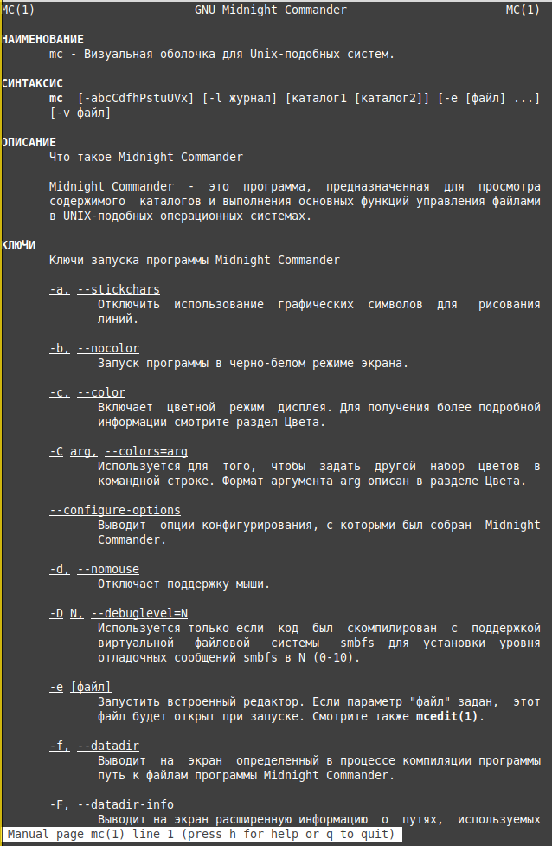
* man mc

1. Запускаем из командной строки mc, изучаем его структуру и меню.(рис. 2.2)

* mc
* 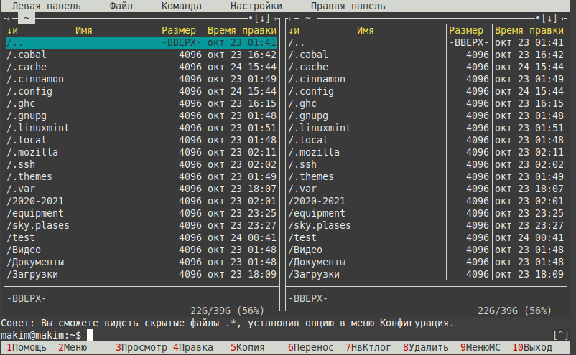
* mc

1. Выполняем несколько операций в mc, используя управляющие клавиши (операции с панелями; выделение/отмена выделения файлов, копирование/перемещение файлов, получение информации о размере и правах доступа на файлы и/или каталоги.) (рис. 2.3 - 2.7)

* Ctrl + u - переключить панель  
  Ctrl + o - временно убрать отображение панели
* 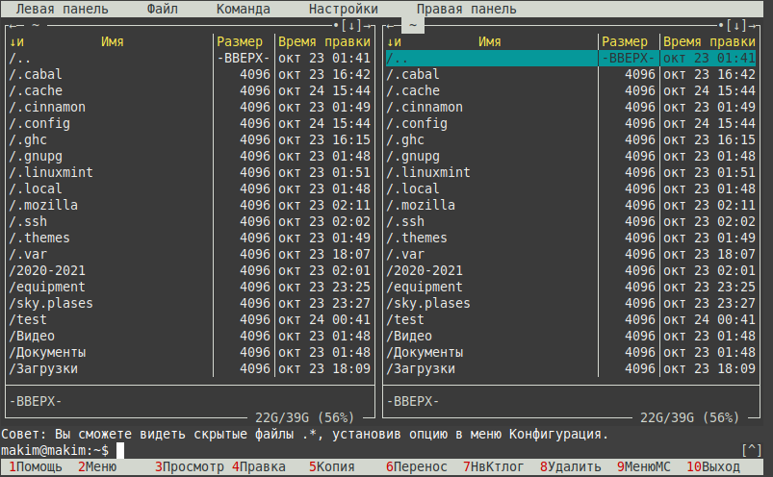
* Ctrl + u - переключить панель
* 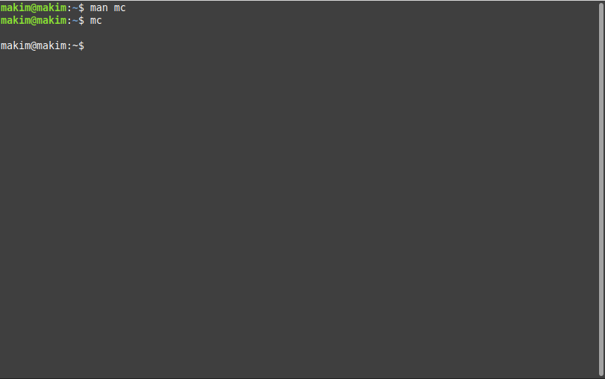
* Ctrl + o - временно убрать отображение панели
* Выделение/отмена выделения файлов:  
  Ins  
  Ctrl + T
* 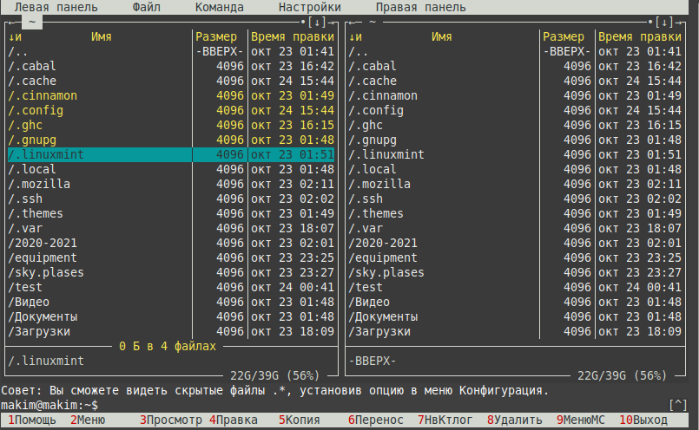
* Выделение (Ins)
* 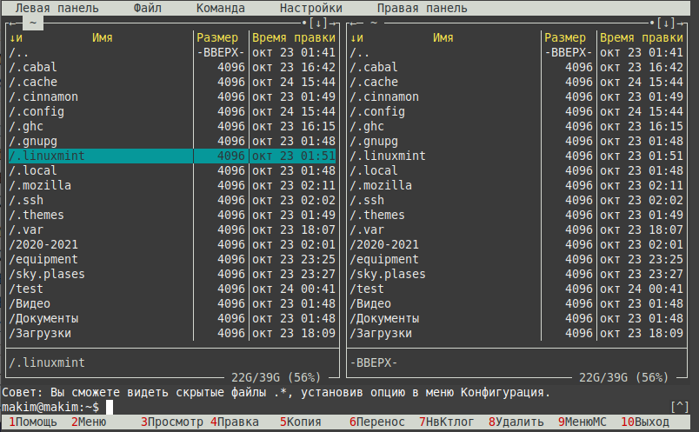
* Отмена выделения (Ctrl + T)
* F5 - копирование файлов  
  F6 - перемещение файлов
* 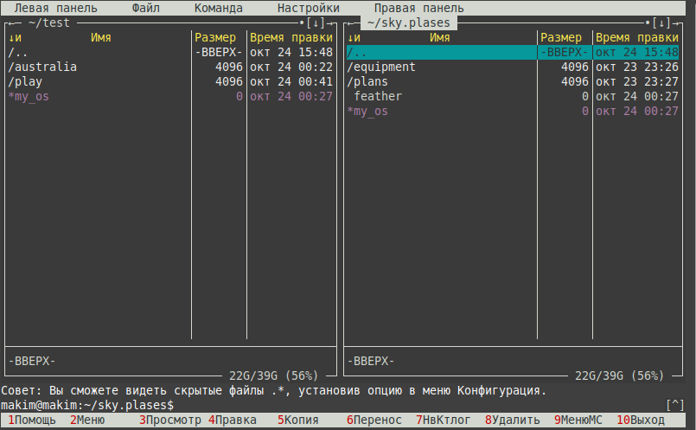
* mc

1. Выполняем основные команды меню левой (или правой) панели. Оцениваем степень подробности вывода информации о файлах: информации достаточно, для того чтобы получить понимание о свойствах файла, но не о его содержимом. (рис. 2.8 - 2.12)

* 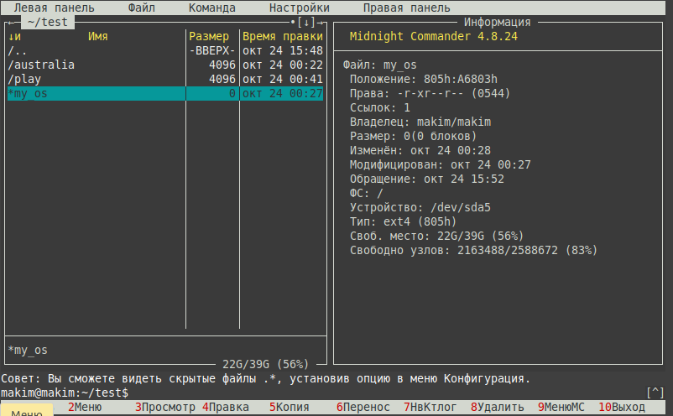
* mc
* 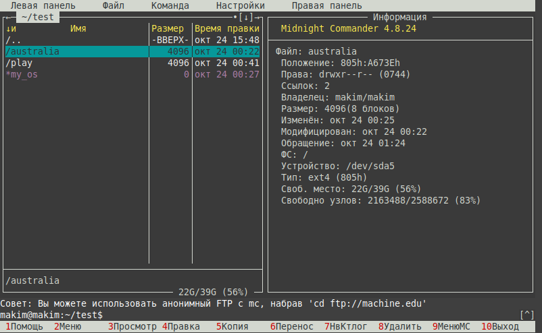
* mc
* 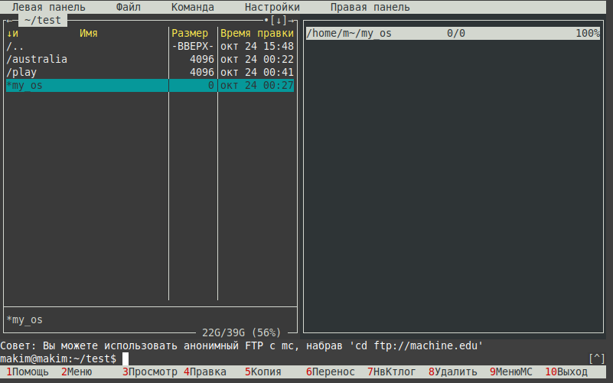
* mc
* 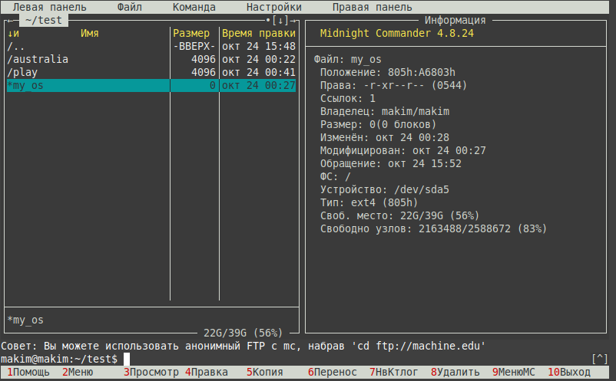
* mc
* 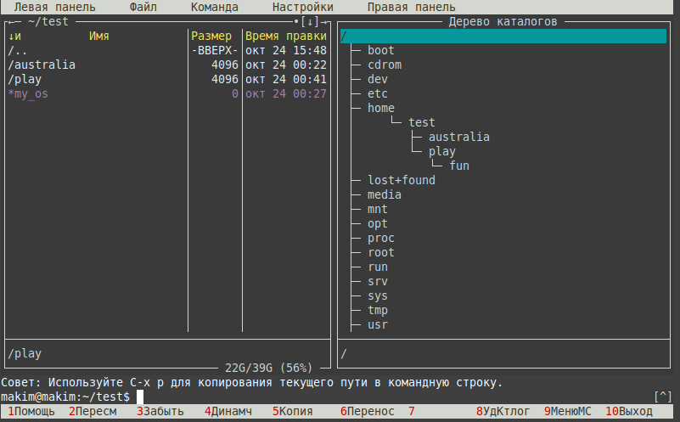
* mc

1. Создаем необходимый для работы файл. (рис. 2.13)

* mc
* mc

1. Открываем его в редакторе mc, сохраняем изменения при помощи записи. (рис. 2.14-2.17)

* 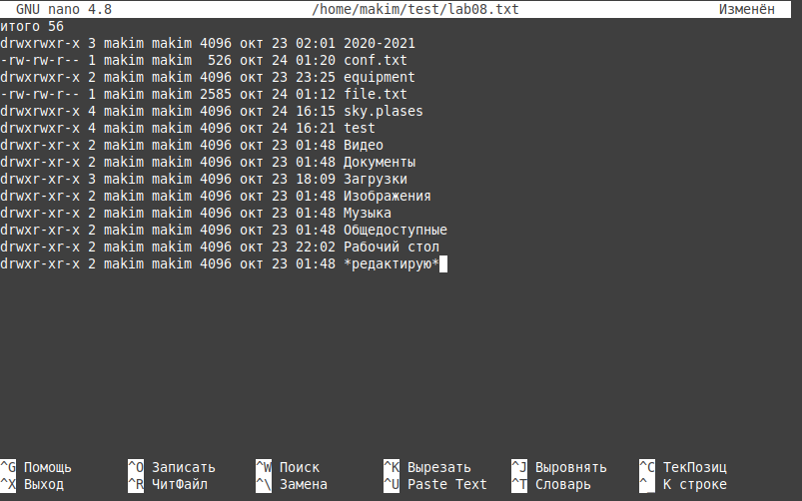
* mc
* mc
* mc
* F7 - Создание нового каталогаа
* 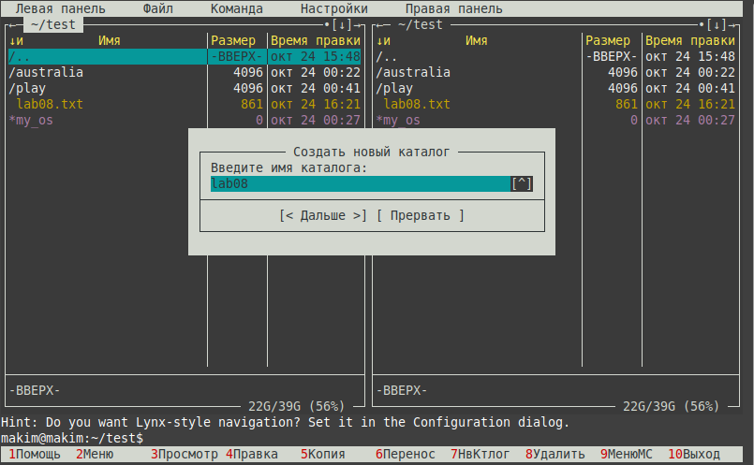
* mc
* F5 - Копирование файлов в созданный каталог
* 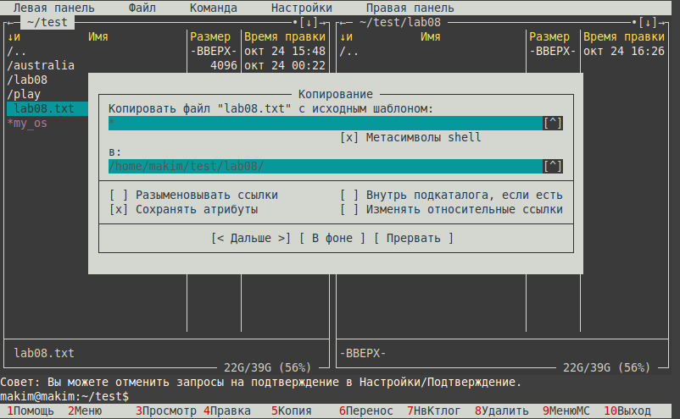
* mc

1. С помощью соответствующих средств подменю Команда осуществляем: – поиск в файловой системе файла с заданными условиями (файла с расширением .cpp, содержащего строку main); – выбор и повторение одной из предыдущих команд; – переход в домашний каталог; – анализ файла меню и файла расширений.(рис. 2.18 - 2.26)

* 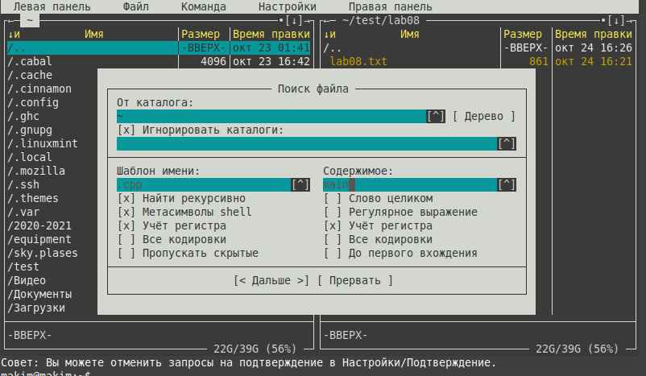
* mc
* 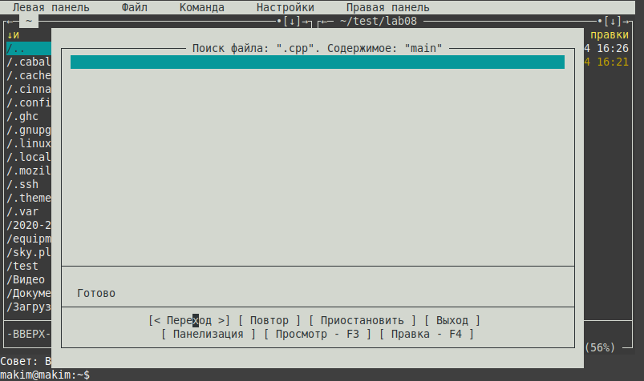
* mc
* 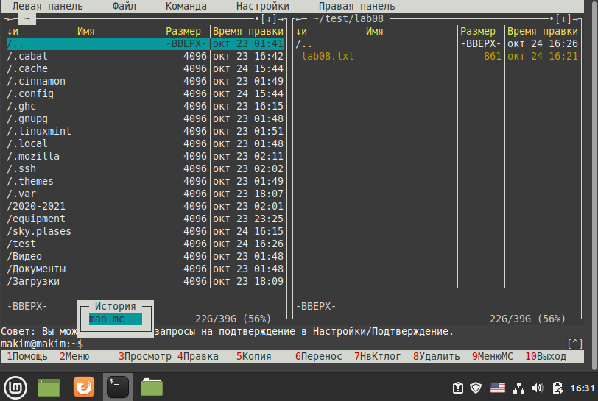
* mc
* 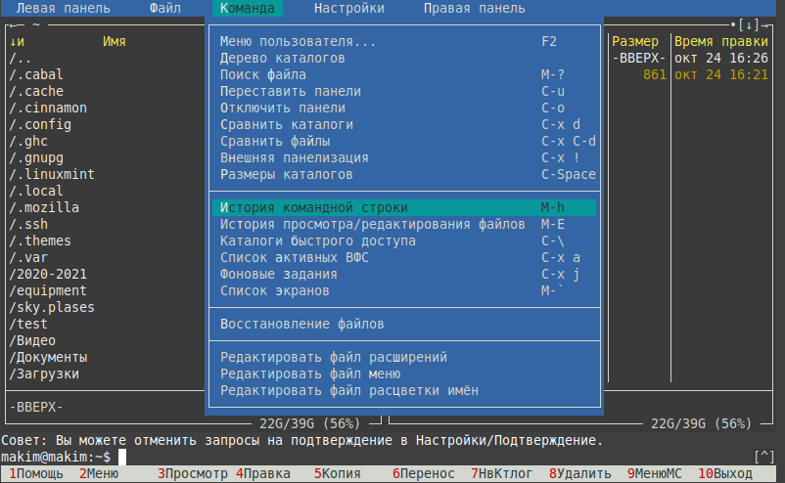
* mc
* 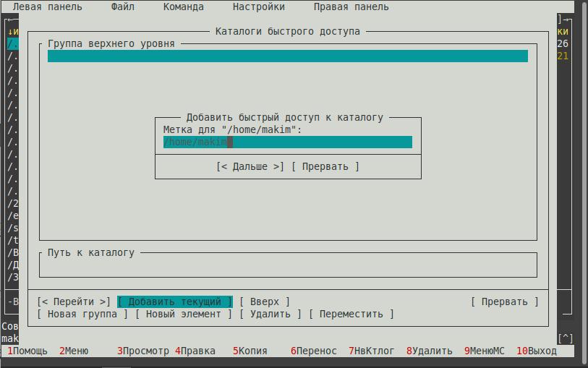
* mc
* 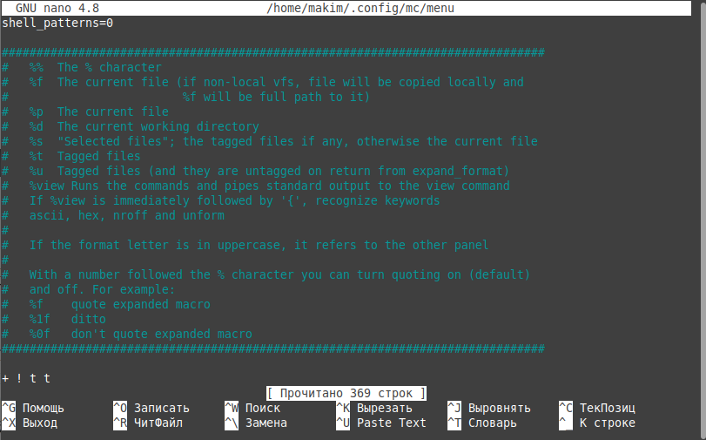
* mc
* 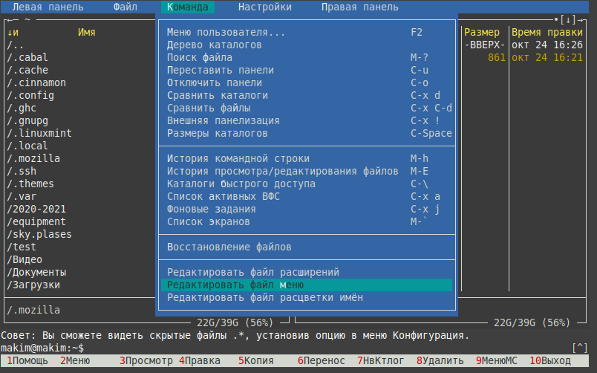
* mc
* 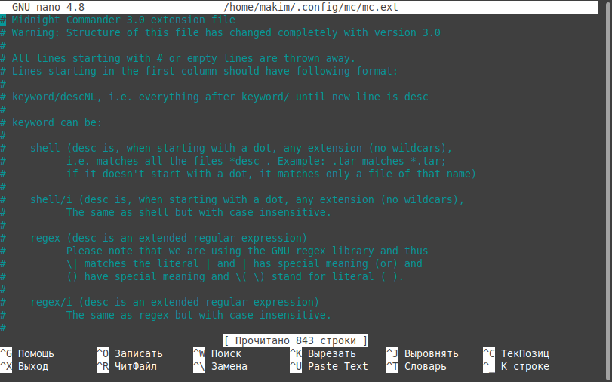
* mc

1. Вызываем подменю Настройки. осваиваем операции, определяющие структуру экрана mc.(рис. 2.27, 2.28)

* 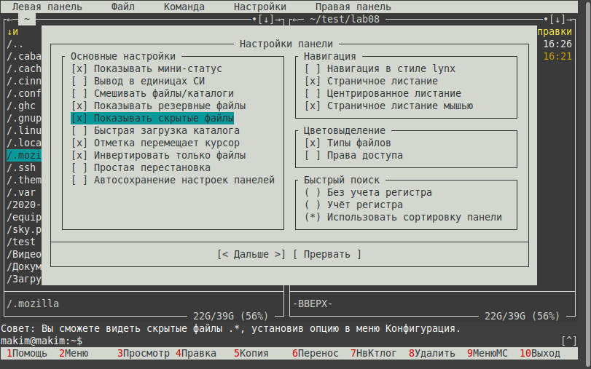
* mc
* 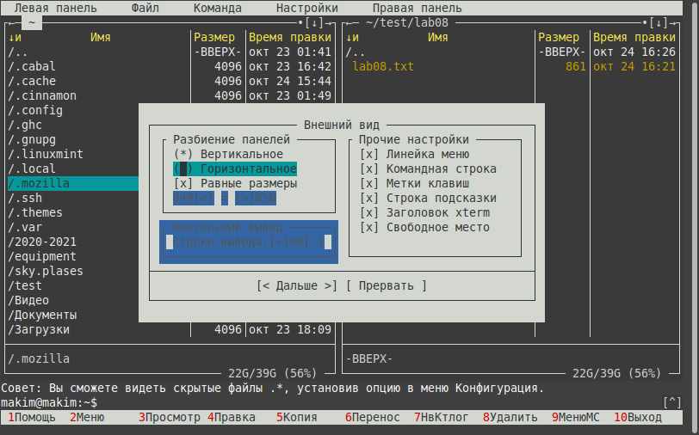
* mc

1. Открываем созданный раннее файл text.txt и изменяем его.(рис. 2.28)

* 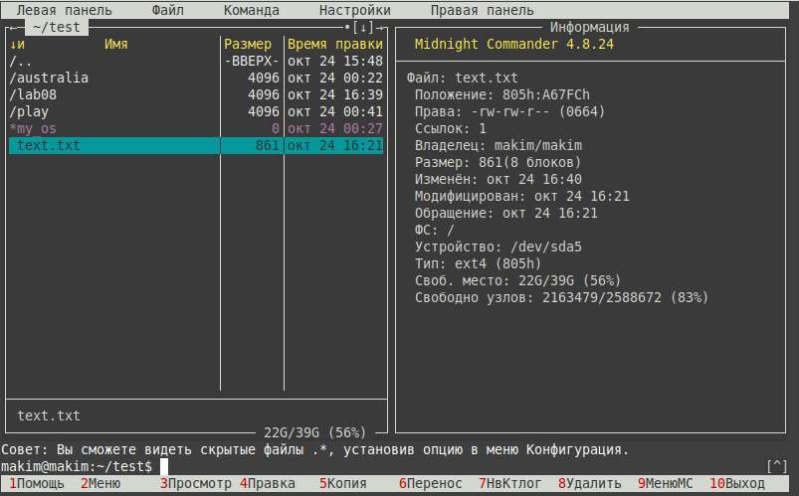
* mc
* 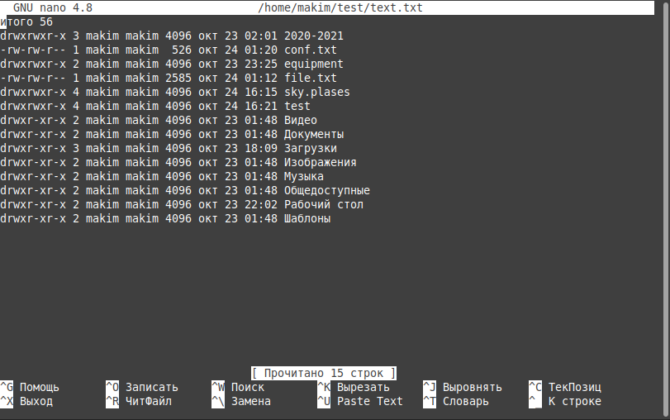
* mc
* 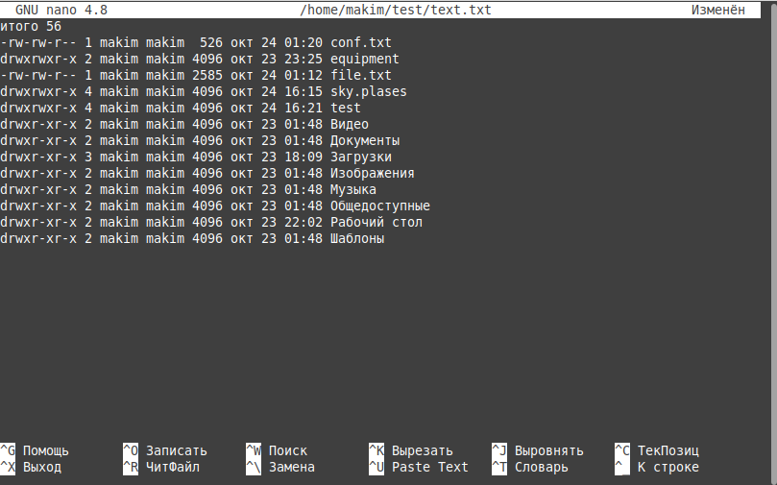
* mc
* 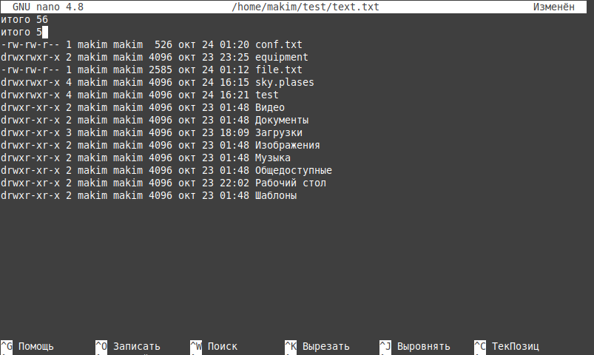
* mc
* 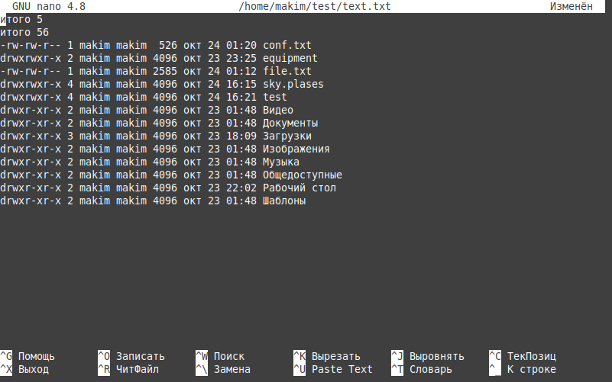
* mc
* 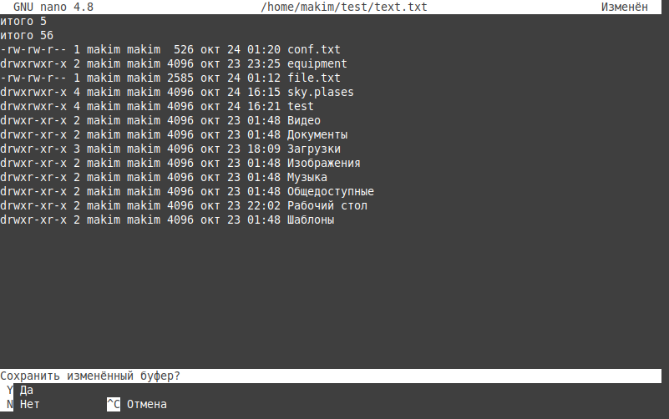
* mc
* mc
* mc
* mc
* mc
* mc
* mc
* mc
* mc
* 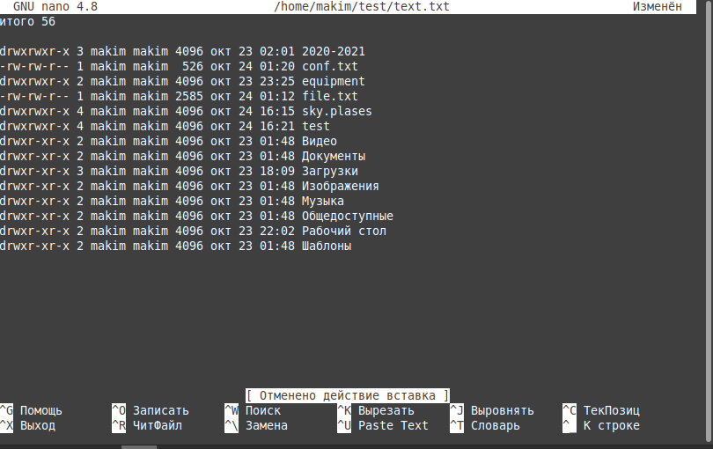
* mc
* mc
* mc
* 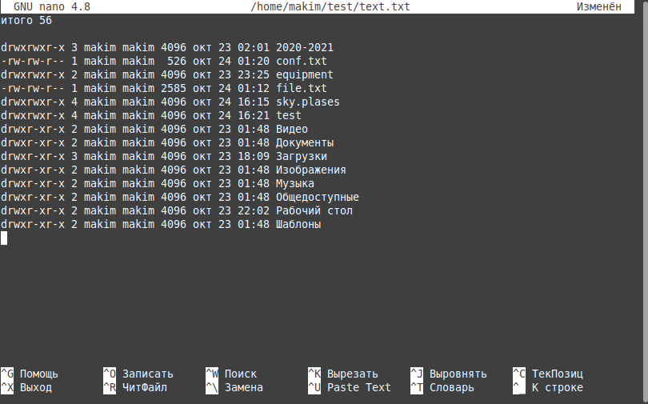
* mc
* 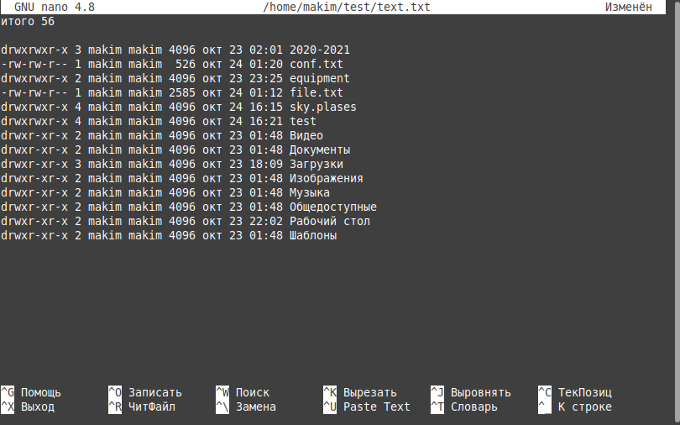
* mc
* 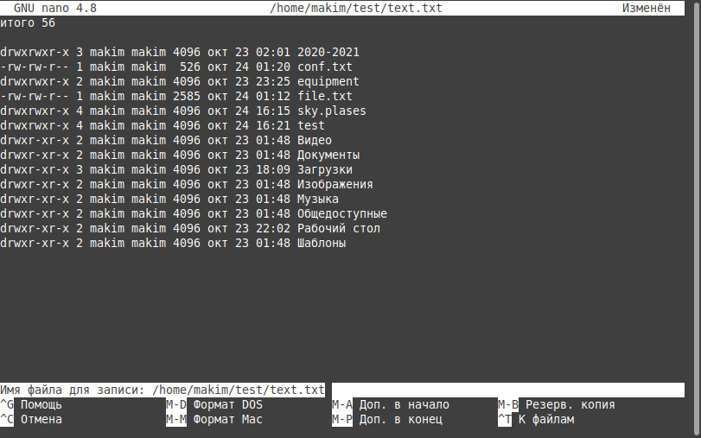
* mc
* 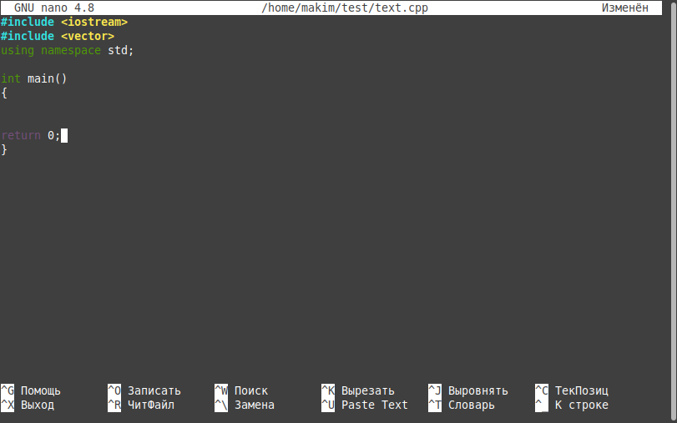
* mc
* Подсветка синтаксиса
* Подсветка синтаксиса
* 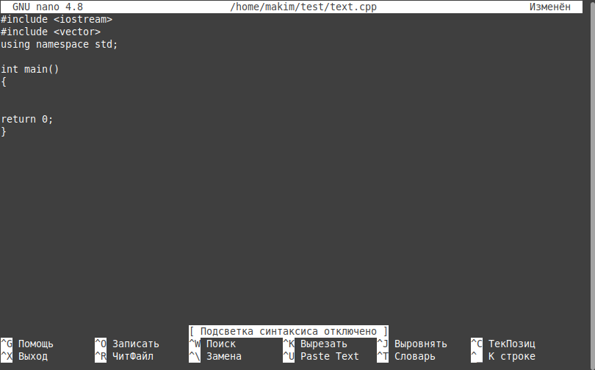
* M-Y

# 3 Выводы

Мы освоили основные возможности командной оболочки Midnight Commander. Приобрели навыки практической работы по просмотру каталогов и файлов и манипуляций с ними.

# 4 Термины

* Файловая система (ФС) — архитектура хранения данных, которые могут находиться в разделах жесткого диска и ОП. [3]
* Каталог, он же директория, (от англисйкого Directory) – это объект в ФС (файловой системе), необходимый для того, чтобы упросить работу с файлами.
* Домашний каталог - каталог, предназначенный для хранения собственных данных пользователя Linux. Как правило, является текущим непосредственно после регистрации пользователя в системе.
* Команда - записанный по специальным правилам текст (возможно с аргументами), представляющий собой указание на выполнение какой-либо функций (или действий) в операционной системе.
* Командная оболочка — интерфейс взаимодействия пользователя с операционной системой и программным обеспечением посредством команд.
* Midnight Commander (или mc) — псевдографическая командная оболочка для UNIX/Linux систем.
* Жесткая ссылка (hard link) является своего рода синонимом для существующего файла. Когда создаётся жесткая ссылка, создается дополнительный указатель на существующий файл, но не копия файла.
* Символическая ссылка (symbolic link) — это специальный файл, который является ссылкой на другой файл или каталог (их еще называют целевым файлом, целевым каталогом).
* Набор разрешений — это три блока прав доступа: права доступа для владельца файла, права доступа для группы, права доступа для всех остальных.
* Дерево каталогов — структура каталогов системы в виде “дерева”.